Håber I alle er kommet godt ind i det nye år.

Husk generalforsamling 4. april 2020, kl. 10:00

§ 8 i vedtægterne.
Forslag som ønskes behandlet på generalforsamlingen, skal være bestyrelsen i hænde inden udgangen af februar, hvorefter de skal optages på dagsordenen.

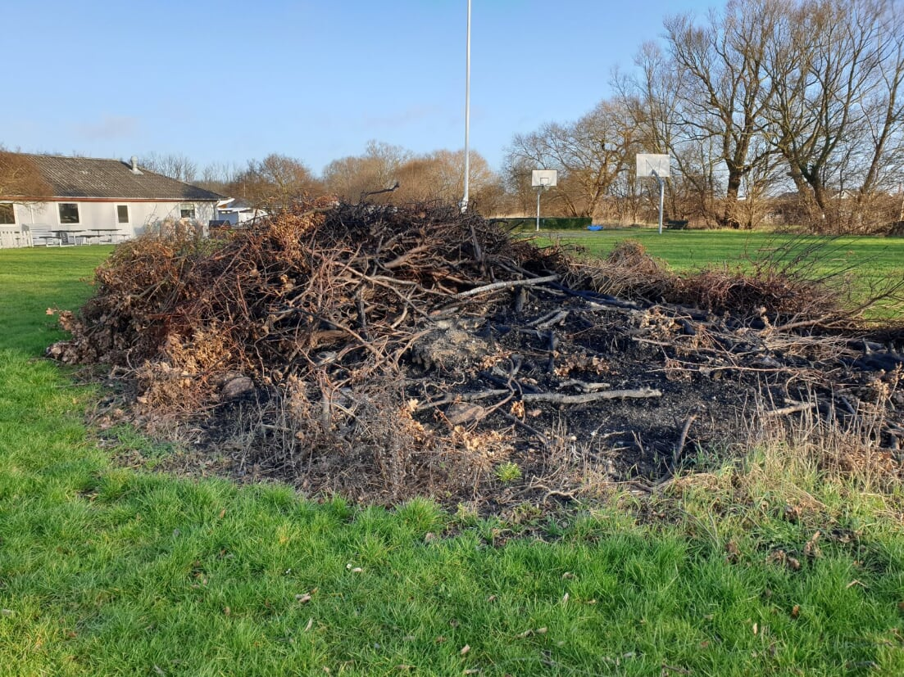
Orientering.
Der må ikke lægges mere på vores bål,
da bålpladsen vil blive ryddet og lavet i
et mindre format.

